新 书 推 荐

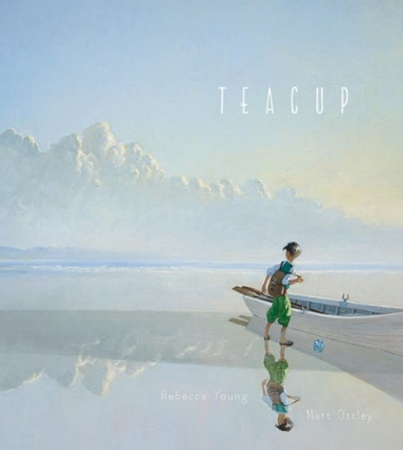
中文书名：《茶杯》
英文书名：TEACUP
作 者：Rebecca Young and Matt Ottley
出 版 社：Scholastic Australia
代理公司：ANA/Emily Xu
页 数：32页
出版时间：2015年4月
代理地区：中国大陆、台湾
审读资料：电子稿
类 型：儿童绘本
版权已授：加拿大、加泰罗尼亚、日本、美国、法国、意大利、西班牙、韩国、俄罗斯
简体中文曾授权，当前版权已回归！

获奖情况：

- 获得Patricia Wrightson儿童文学奖，新南威尔士州总理文学奖（Winner, Patricia Wrightson Prize for Children’s Literature, NSW Premier’s Literary Awards 2016）
- 入围2016年ABDA图书设计奖最佳设计儿童插画书入围名单，格里菲斯大学儿童图书奖，昆士兰文学奖2015
- 2016年秋季儿童独立书单——“独立书商给孩子们的灵感推荐”

主要卖点：

- 这是一个拥有令人难以置信的力量的故事，讲述了一个男孩如何在逃离自己的家后找到一个新家
- 由CBCA获奖插画家马特·奥特利（Matt Ottley）绘制的令人惊叹的画作
- 丰富且永恒的热门主题：混乱，渴望，归属，难民，旅程，家庭，爱，家与希望。

内容简介：

一个男孩被迫离开家，乘船去寻找一个更安全的地方。他的包里只有：一本书、一个瓶子、一条毯子和一个茶杯，里面装着他从自己曾经玩耍的地方捡的一些土。他没有和家人一起离开，他心中没有目的地，他所拥有的、在这段看似无尽的旅程中陪伴着他的，只有希望……

这是一个男孩经历的一次漫长而又艰苦的海上旅行的故事。生活就像历险，有惊险刺激，也有美好治愈，没有人能知道下一秒会发生什么。我们所能做的就是积极应对，满怀希望，最终一定能够找到自己的归属，就像这个小男孩，最终也找到了一个可以称之为家的新地方。

作者简介：

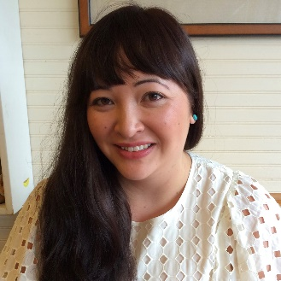
丽贝卡·杨（Rebecca Young）是一位来自悉尼的获奖作家。她的第一本书《钮扣男孩》(Button Boy)，由苏·德根纳罗(Sue deGennaro)配图，获得了2012年CBCA奖，并在国际上出版；《茶杯》（TEACUP）由马特·奥特利（Matt Ottley）配图，在2016年新南威尔士州总理文学奖中获得了帕特里夏·赖特森儿童文学奖，并被评为2018年IBBY澳大利亚插图荣誉书，目前已在美国、法国、意大利、中国、西班牙、韩国和俄罗斯出版。更多关于她的信息，请关注她的网站：Rebecca Young | Children's Book Author | Teacup | Thimble | Button Boy | The Skunk with No Funk

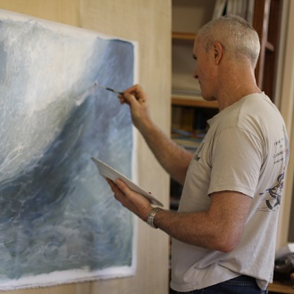
马特·奥特利（Matt Ottley）是一位国际知名的获奖艺术家、作家和作曲家，参与绘制的图画书有四十多本。他是获得了2024年著名的安徒生奖提名的澳大利亚插画家。他为成年人和年轻人创作的多式联运作品《狂喜之树》和《无法承受的悲伤》获得了2023年Aurealis奖最佳图画小说/插图书，并在2023年世界幻想奖中的专业类目中获得了特别奖，该书的电影版在2023年博洛尼亚拉格齐跨媒体奖上获得了特别奖。

2021年，马特与作家梅格·麦金利合作的《如何制造一只鸟》共同获得了总理文学奖儿童文学类奖项。它还获得了CBCA的年度绘本奖，获得了西澳大利亚州总理儿童写作奖，并入围了昆士兰州文学奖。他的多部作品都曾入围CBCA奖项。2019年，马特凭借原著作者基利·桑德斯的《不可思议的自由机器》入围了总理文学奖。2015年，马特因其在《茶杯》(作者丽贝卡·杨)中的插图获得了新南威尔威尔州总理奖的帕特里夏·赖特森奖，并因同样的作品获得了国际青年图书委员会(IBBY)颁发的著名的澳大利亚荣誉图书奖(2017年)。他开创性的多模式作品《野兽的安魂曲》获得了2009年澳大利亚儿童图书委员会年度图画书奖，以及昆士兰州总理青少年文学奖。2008年，入选《白鸦》目录。马特的许多书都入围了澳大利亚图书委员会儿童奖。

除此之外，马特还是一名雅马哈音乐家，在过去的十年里，他一直与西澳大利亚文学中心、雅马哈和西澳大利亚交响乐团(WASO)合作，制作《图画书之声》(the Sound of Picture BooksTM)，在这本书中，他将自己的书配上音乐，用于多模式表演(动态图像、音乐、叙事和物理戏剧)。这些演出已经吸引了2万多名学生。有关于他获得的更多奖项，请关注他的官网：mattottley.com

媒体评价：

“读者会想起那些在世界各地经历了同样危险旅程的孩子们，体会到不得不离开自己的家园所带来的勇气和孤独。”
–Time

“充满云彩、海浪和鲸鱼的梦幻插图会让你的孩子也想要自己去海上冒险。”
–Family Fun

“杨简洁而富有诗意的文字就像一只精致的小鸟，盘旋在奥特利（Ottley）华丽而有力的海景之上。”
–The Huffington Post

“文字和插画相辅相成，营造出一场结合了现实元素和梦幻图像的旅程。调色板从苍白到鲜艳，细节引人注目——男孩拉长的头发，阳光洒在桦树上的斑驳……文字的节奏，柔和的头韵和偶尔的押韵，使它成为一个极好的睡前朗读……他决心拿着盛满泥土的茶杯的满意结果和意想不到的甜蜜结局增加一个信息，即那些努力和梦想最终会茁壮成长，迷人，美丽且充满活力。”
—Kirkus Reviews, starred review

“在华丽的海景插图中，杨和奥特利讲述了一个离开家去寻找新家园的抒情故事……这个令人愉快的极简主义和沉思的故事静静地发人深省，美丽动人。”
—Booklist, starred review

“动人……奥特利精致、宏大的油画描绘了一个小男孩在他的船上，勇敢地与汹涌的海浪划桨，捕捉到了一种脆弱的孤独。”语言简洁而富有诗意，许多文字和图像会让读者流连忘形，激发思考和共鸣……这是一个精心制作的故事，非常适合与一小群人大声分享和讨论。
—School Library Journal, starred review

“奥特利迷人的海洋和天空的画作使这个故事与众不同……(他的)画作为读者提供了一个令人兴奋的男孩冒险的分享。.”
—Publishers Weekly

内页插图：

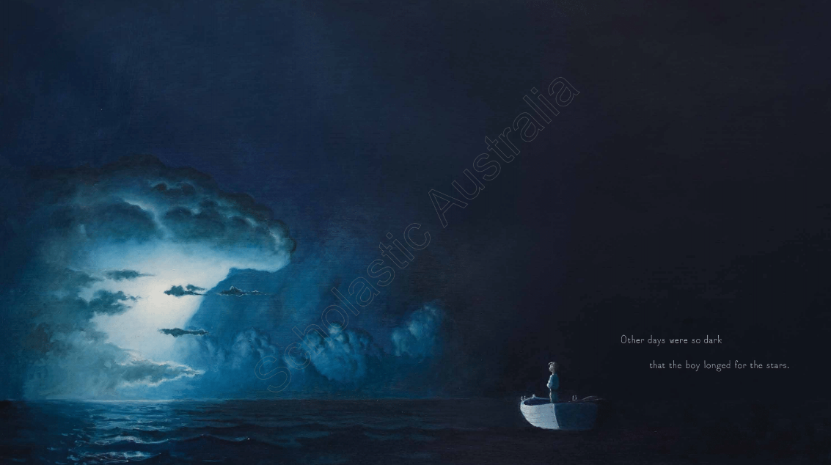
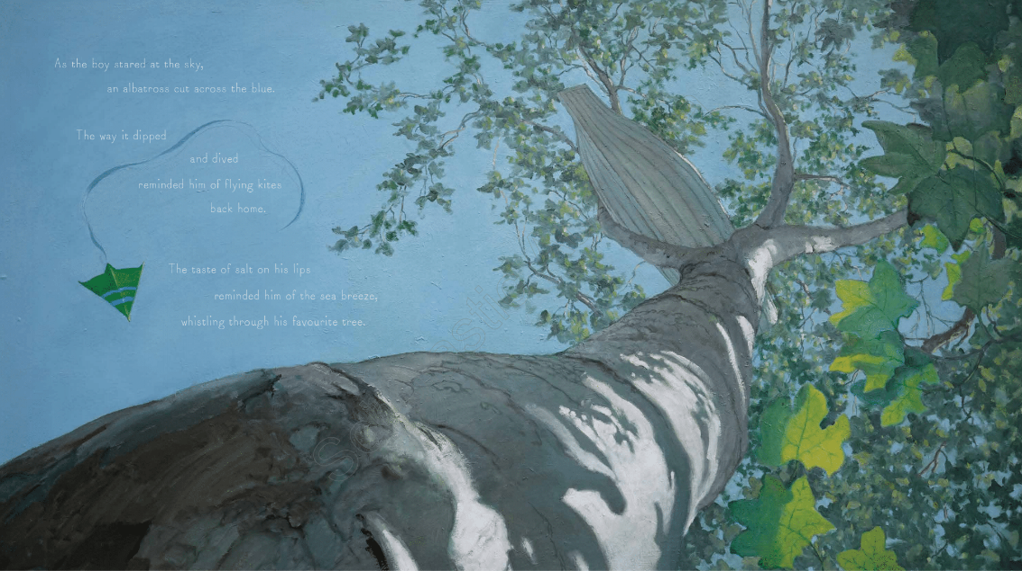
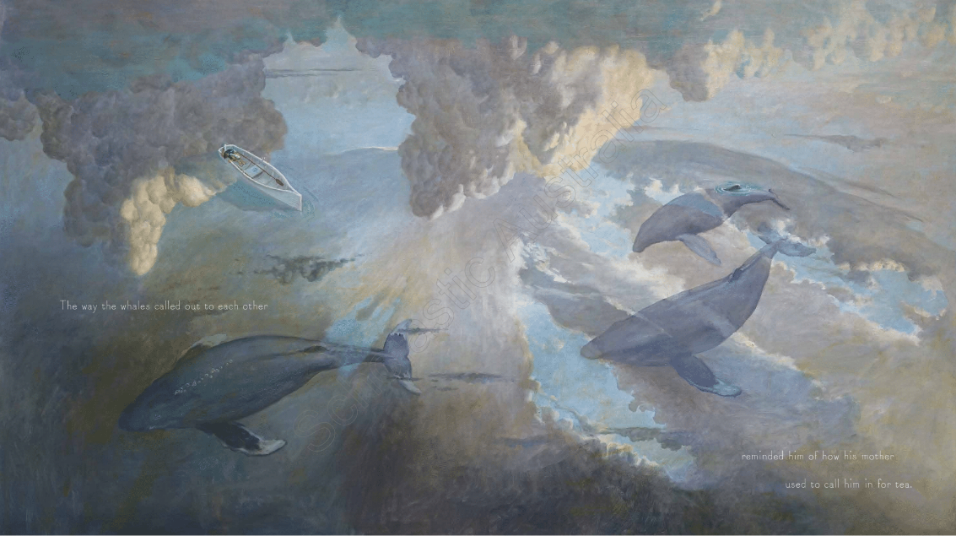

感谢您的阅读！
请将反馈信息发至：版权负责人
Email：Rights@nurnberg.com.cn
安德鲁·纳伯格联合国际有限公司北京代表处
北京市海淀区中关村大街在地图中查看甲59号中国人民大学文化大厦1705室, 邮编：100872
电话：010-82504106, 传真：010-82504200
公司网址：http://www.nurnberg.com.cn
书目下载：http://www.nurnberg.com.cn/booklist_zh/list.aspx
书讯浏览：http://www.nurnberg.com.cn/book/book.aspx
视频推荐：http://www.nurnberg.com.cn/video/video.aspx
豆瓣小站：http://site.douban.com/110577/
新浪微博：安德鲁纳伯格公司的微博_微博 (weibo.com)
微信订阅号：ANABJ2002

